西安嘉瑞达机械配件有限公司机械配件、五金件、冲压件生产线项目
竣工环境保护验收监测报告表

建设名称：西安嘉瑞达机械配件有限公司
编制单位：西安嘉瑞达机械配件有限公司

二〇二〇年九月
建设单位法人代表： （签字）

编制单位法人代表： （签字）
项 目 负 责 人：
填 表 人：

编制单位： | 西安嘉瑞达机械配件有限公司 | 建设单位： | 西安嘉瑞达机械配件有限公司
电 话： | 13884478858 | 电 话： | 13884478858
传 真： | / | 传 真： | /
邮 编： | 710600 | 邮 编： | 710600
地 址： | 西安渭北（临潼）现代工业新城双创科技园12号楼1层 | 地 址： | 西安渭北（临潼）现代工业新城双创科技园12号楼1层

表一 建设项目基本情况
建设项目名称 | 机械配件、五金件、冲压件生产线项目
建设单位名称 | 西安嘉瑞达机械配件有限公司
建设项目性质 | 新建（√） 改扩建 技改 迁建
建设地点 | 西安渭北（临潼）现代工业新城双创科技园12号楼1层
主要产品名称及设计生产能力 | 机械配件 100吨 五金件100吨 冲压件150吨
实际生产能力 | 机械配件 100吨 五金件100吨 冲压件150吨
建设项目环评时间 | 2020年5月 | 开工建设时间 | 2020年6月
调试时间 | 2020年8月 | 验收现场监测时间 | 2020年8月13日-8月14日
环评报告表审批部门 | 西安市生态环境局临潼分局 | 环评报告表  编制单位 | 西安云际环保科技发展有限公司
环保设施设计单位 | / | 环保设施施工单位 | /
投资总概算 | 500万元 | 预计环保投资 | 14.9万元 | 比例 | 2.98%
实际总概算 | 500万元 | 实际环保投资 | 9.4万元 | 比例 | 1.88%
验收监测依据 | 1、《中华人民共和国大气污染防治法》、《中华人民共和国水污染防治》、《中华人民共和国环境噪声污染防治法》、《中华人民共和国固体废物环境污染防治法》  2、《建设项目环境保护管理条例》，2017年10月1日起施行；  3、《西安市环境保护局办公室关于开展建设项目竣工环境保护验收工作有关事项的通知》（市环办发[2018]2号）；  4、环境保护部 《建设项目竣工环境保护验收暂行办法》国环规环评［2017］4号；  5、《建设项目竣工环境保护验收技术指南 污染影响类》2018年5月16日；  6、西安云际环保科技发展有限公司编写的《配电箱、柜生产线项目环境影响报告表》，2019年4月；  7、西安市生态环境局临潼分局对《机械配件、五金件、冲压件生产线项目环境影响报告表》的批复，临环评批复[2020]49号；  8、西安嘉瑞达机械配件有限公司提供的其他相关资料。
验收监测标准  标号、级别 | 环评和环评批复中要求的标准：  1、粉尘有组织排放执行《大气污染物综合排放标准》二级标准，无组织排放执行《大气污染物综合排放标准》表2中无组织排放标准。  2、运营期项目生产过程中无生产废水产生；生活废水经双创科技园自建污水处理厂处理后中水回用，满足《城市杂用水水质标准》（GB/T18920-2002）（BOD₅≤10mg/L、氨氮≤10mg/L），不外排。  3、运营期噪声执行《工业企业厂界环境噪声排放标准》（GB12348-  2008）2类标准要求。  4、一般工业固体废物执行《一般工业固体废物贮存、处置场污染控制标准》（GB18599-2001）及修改单中的有关规定；危险废物执行《危险废物贮存污染控制标准》（GB18597-2001）及修改单中的有关规定。  验收执行标准：  1、粉尘有组织排放执行《大气污染物综合排放标准》二级标准，无组织排放执行《大气污染物综合排放标准》表2中无组织排放标准。  2、运营期项目生产过程中无生产废水产生；生活废水经双创科技园自建污水处理厂处理后中水回用，满足《城市杂用水水质标准》（GB/T18920-2002）（BOD₅≤10mg/L、氨氮≤10mg/L），不外排。  3、运营期噪声执行《工业企业厂界环境噪声排放标准》（GB12348-  2008）2类标准要求。  3、一般工业固体废物执行《一般工业固体废物贮存、处置场污染控制标准》（GB18599-2001）及修改单中的有关规定；危险废物执行《危险废物贮存污染控制标准》（GB18597-2001）及修改单中的有关规定。
标准限值 | 1、废气标准限值  2、噪声标准限值
  序号 | 监测项目 | 标准限值（mg/m³） |  | 标准文号
  1 | 粉尘 | 有组织排放 | 120 | 《大气污染物综合排放标准》（GB16297-1996）
  1 | 粉尘 | 无组织排放 | 1.0 | 《大气污染物综合排放标准》（GB16297-1996）
  序号 | 监测项目 | 《工业企业厂界环境噪声排放标准》（GB12348-2008）2类标准
  1 | 昼间 | 60

表二 项目概况、主要污染物及防治措施
2.1工程建设内容
项目名称：机械配件、五金件、冲压件生产线项目
建设单位：西安嘉瑞达机械配件有限公司
建设性质：新建项目
建设投资：总投资概算500万元，环保投资概算14.9万元，占总投资的2.98%，实际投资概算500万元，环保投资概算9.4万元，占总投资1.88%。
地理位置及平面布置：项目位于西安渭北（临潼）现代工业新城双创科技园12号楼1层，项目中心地理坐标为：东经109.203439°，北纬34.464794°。铁板存放区位于车间东北侧，管料存放区位于车间北侧；半成品存放区及成品存放区位于车间中部；剪板机位于车间东北侧，危废暂存间位于西北侧用于存放废切削液、废液压油、废润滑油；卫生间位于车间东南角和西北角。
2.2建设项目主要组成
本项目租赁西安渭北（临潼）现代工业新城双创科技园12号楼1层进行建设，建筑面积1600m²，建设内容为：年加工机械配件、五金件、冲压件350吨，配备有切割机、车床、冲床、折弯机、焊机和磨床等设备。项目主要组成见表2.2-1。
表2.2-1 实际建设与环评设计对照一览表
环评设计内容 |  |  |  | 实际建设  内容 | 与环评  一致性
项目 |  |  | 环评建设内容 | 实际建设  内容 | 与环评  一致性
主体工程 | 生产车间 |  | 建筑面积1000m²，层高5m。设有机械配件、五金件、冲压件生产线一条，车间内放置光纤切割机、车床、冲床、压力机、磨床、电焊机等设备 | 建筑面积1000m²，层高5m。设有机械配件、五金件、冲压件生产线一条，车间内放置光纤切割机、车床、冲床、压力机、磨床、电焊机等设备 | 一致
仓储工程 | 原料堆放区 |  | 建筑面积150m²，铁板存放区位于车间东北侧，管料存放区位于车间西北侧 | 建筑面积150m²，铁板存放区位于车间东北侧，管料存放区位于车间西北侧 | 一致
仓储工程 | 成品堆放区 |  | 建筑面积200m²，半成品存放区及成品存放区位于车间中部 | 建筑面积200m²，半成品存放区及成品存放区位于车间中部 | 一致
仓储工程 | 原料仓库 |  | 位于车间东北侧，用于存放切削液、液压油、润滑油、焊材及小件原辅材料 | 位于车间东北侧，用于存放切削液、液压油、润滑油、焊材及小件原辅材料 | 一致
辅助工程 | 卫生间 |  | 位于车间东南角和西北角，各两间 | 位于车间东南角和西北角，各两间 | 一致
公用工程 | 供水 |  | 由园区供水管网提供 | 由园区供水管网提供 | 一致
公用工程 | 排水 |  | 生活污水排入双创科技园化粪池进入污水处理站处理后回用。双创科技园已建成化粪池、隔油池及100m³/d处理规模的二级生化处理工艺污水处理站及RO膜工艺中水回用系统。目前，因渭北工业组团污水处理厂未投入使用，双创科技园自建污水处理站出水全部进入中水回用系统，出水全部回用于园区内绿化及道路洒水，不外排。 | 生活污水排入双创科技园化粪池进入污水处理站处理后回用。双创科技园已建成化粪池、隔油池及100m³/d处理规模的二级生化处理工艺污水处理站及RO膜工艺中水回用系统。目前，因渭北工业组团污水处理厂未投入使用，双创科技园自建污水处理站出水全部进入中水回用系统，出水全部回用于园区内绿化及道路洒水，不外排。 | 一致
公用工程 | 供电 |  | 由园区统一供给 | 由园区统一供给 | 一致
公用工程 | 采暖及制冷 |  | 采用分体式空调采暖及制冷 | 采用分体式空调采暖及制冷 | 一致
环保工程 | 废气 | 切割粉尘 | 光纤切割粉尘经自带的滤筒除尘器处理后车间无组织排放，割管机粉尘经移动式金属粉尘处理器处理后车间无组织排放 | 光纤切割粉尘经自带的滤筒除尘器处理后车间无组织排放，割管机粉尘经移动式金属粉尘处理器处理后车间无组织排放 | 一致
环保工程 | 废气 | 焊接烟尘 | 经移动式焊烟净化器处理后车间内无组织排放 | 经移动式焊烟净化器处理后车间内无组织排放 | 一致
环保工程 | 废气 | 打磨粉尘 | 打磨工序产生的金属粉尘经移动式金属粉尘处理器收集处理后在车间内无组织排放 | 打磨工序产生的金属粉尘经移动式金属粉尘处理器收集处理后在车间内无组织排放 | 一致
环保工程 | 废水 |  | 生活污水排入双创科技园化粪池进入污水处理站处理后回用。双创科技园已建成化粪池、隔油池及100m³/d处理规模的二级生化处理工艺污水处理站及RO膜工艺中水回用系统，双创科技园自建污水处理站出水全部进入中水回用系统，出水全部回用于园区内绿化及道路洒水，不外排 | 生活污水排入双创科技园化粪池进入污水处理站处理后回用。双创科技园已建成化粪池、隔油池及100m³/d处理规模的二级生化处理工艺污水处理站及RO膜工艺中水回用系统，双创科技园自建污水处理站出水全部进入中水回用系统，出水全部回用于园区内绿化及道路洒水，不外排 | 一致
环保工程 | 噪声 |  | 厂房隔声、对产噪设备采取降噪 | 减震等措施  厂房隔声、对产噪设备采取降噪 | 减震等措施  一致
环保工程 | 固废 | 生活垃圾 | 设置垃圾桶，分类收集后定期交由环卫部门统一清运 | 设置垃圾桶，分类收集后定期交由环卫部门统一清运 | 一致
环保工程 | 固废 | 除尘灰 | 设置垃圾桶，分类收集后定期交由环卫部门统一清运 | 设置垃圾桶，分类收集后定期交由环卫部门统一清运 | 一致
环保工程 | 固废 | 废边角料 | 集中收集后定期外售废品回收站 | 集中收集后定期外售废品回收站 | 一致
环保工程 | 固废 | 废焊渣 | 集中收集后定期外售废品回收站 | 集中收集后定期外售废品回收站 | 一致
环保工程 | 固废 | 废棉纱抹布 | 危险废物，统一收集存放于危废暂存间，交由有资质单位处置 | 危险废物，统一收集存放于危废暂存间，交由有资质单位处置 | 一致
环保工程 | 固废 | 废切削液 | 危险废物，统一收集存放于危废暂存间，交由有资质单位处置 | 危险废物，统一收集存放于危废暂存间，交由有资质单位处置 | 一致
环保工程 | 固废 | 废液压油 | 危险废物，统一收集存放于危废暂存间，交由有资质单位处置 | 危险废物，统一收集存放于危废暂存间，交由有资质单位处置 | 一致
环保工程 | 固废 | 废润滑油 | 危险废物，统一收集存放于危废暂存间，交由有资质单位处置 | 危险废物，统一收集存放于危废暂存间，交由有资质单位处置 | 一致
2.3主要产品、设备、原辅材料用量
本项目主要产品见表2.3-1，主要设备见表2.3-2，主要原辅材料用量见表2.3-3。
表2.3-1 项目主要产品方案及规模
序号 | 产品 | 规格型号 | 年产量 | 单位
1 | 机械配件 | 按客户要求定制加工 | 100 | t/a
2 | 五金件 | 按客户要求定制加工 | 100 | t/a
3 | 冲压件 | 按客户要求定制加工 | 150 | t/a
表2.3-2 项目主要设备
序号 | 设备名称 | 设备型号及规格 | 数量 | 实际数量
1 | 光纤激光切割机 | HC3015-1000W | 3 | 1
2 | 龙门式液压机 | 500T | 2 | 1
3 | 龙门式液压机 | 400T | 2 | 无
4 | 四柱液压机 | 315T | 2 | 1
5 | 四柱液压机 | YQ32-315T | 2 | 与环评一致
6 | 四柱液压机 | 200T | 2 | 无
7 | 摆式剪板机 | QC12Y-6*2500 | 2 | 与环评一致
8 | 开式固定台压力机 | JA21-200B | 4 | 无
9 | 开式可倾压力机 | MG-450 | 4 | 无
10 | 开式可倾压力机 | JB21-160 | 4 | 无
11 | 开式可倾压力机 | JB23-80 | 8 | 1
12 | 开式可倾压力机 | JD23-63 | 8 | 6
13 | 开式可倾压力机 | JD23-25 | 2 | 与环评一致
14 | 开式可倾压力机 | JD23-35 | 2 | 与环评一致
15 | 磨刀片机 | 450 | 1 | 与环评一致
16 | 万能升降台铣床 | X6125A | 1 | 无
17 | 普通车床 | SK360(C618K-3) | 1 | 与环评一致
18 | C02气体保护焊机 | MIG/MAG-270B | 1 | 与环评一致
19 | 钻床台式 | Z512-2 | 5 | 3
20 | 气动交流点焊机 | PZK-40 | 3 | 2
21 | 砂轮机 | M3225(250mm） | 1 | 与环评一致
22 | 割管机 | SH0467-92 | 3 | 2
23 | 割管机 | ZT350A | 2 | 1
24 | 立柱卧式数控带锯床 | GZK-4232 | 1 | 与环评一致
25 | 磨齿机 | / | 1 | 与环评一致
26 | 振动筛 | Z512-2 | 1 | 与环评一致
27 | 台式钻床 | HZ10-480PA/W | 3 | 无
28 | 螺杆式空气压缩机 | / | 2 | 与环评一致
29 | 平面磨床 | / | 2 | 1
30 | 数控机床 | / | 10 | 无
31 | 叉车 | / | 1 | 与环评一致
表2.3-3 项目主要原辅材料
序号 | 名称 | 用量 | 最大储存量 | 来源 | 形态 | 包装形式 | 储存位置
原辅材料
1 | 铁板 | 250t/a | 25t | 外购 | 固体 | 平板 | 原料仓库
2 | 管材 | 100t/a | 10t | 外购 | 固体 | 管状 | 原料仓库
3 | 焊条 | 0.3t/a | 0.1t | 外购 | 固体 | 袋装 | 原料仓库
4 | 切削液 | 0.5t/a | 0.2t | 外购 | 液体 | 桶装 | 原料仓库
5 | 液压油 | 0.3t/a | 0.1t | 外购 | 液体 | 桶装 | 原料仓库
6 | 润滑油 | 0.2t/a | 0.1t | 外购 | 液体 | 桶装 | 原料仓库
能源
7 | 电 | 3万kWh | / | 市政供电 | / | / | /
8 | 水 | 210t/a | / | 市政管网 | / | / | /
2.4水平衡：
根据实际调查本项目定员共20人，均不在厂区食宿，年工作日300天。废水主要为职工办公生活污水，验收期间生活污水产生量为0.1m³/d，30m³/a。生活污水经园区化粪池处理后进入双创科技园污水处理站。
双创科技园自建100m³/d处理规模的二级生化处理工艺污水处理站及RO膜工艺中水回用系统。污水处理站出水全部进入中水回用系统，出水满足《城市杂用水水质标准》（GB/T18920-2002），不外排。本项目不产生生产废水。

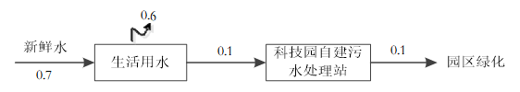
图2.4-1水平衡图
2.5工艺流程及产污环节：

图2.5-1 项目生产工艺流程及产污环节图（与环评一致）
（1）切割裁剪
根据图纸要求尺寸使用切割机进行下料。先将大块铁板（1.0m×2.0m，1.25m×2.0m，1.5m×2.0m）利用光纤切割机切按照图纸尺寸进行切割，使其表面尺寸满足产品设计要求，下料过程确保边缘剪切平整，无毛刺、无错位。光纤切割机工作过程中会产生切割粉尘（与环评一致）。
（2）液压成型
根据要求就切割好的铁板使用液压机成型，将铁板压成不同形状，此过程将会产生噪声（与环评一致）。
（3）冲压孔眼
根据产品成型要求利用冲床对成型的铁板进行冲孔加工，使其满足产品尺寸、角度要求。此过程会产生噪声、边角料（与环评一致）。
（4）焊接
加工后的板材通过焊机进行拼接组装，焊接会产生焊接烟尘、焊渣等（与环评一致）。
（5）打磨
将通过焊接连接的材料，通过打磨机对焊接部位产生的鼓包进行人工打磨平整，此工序主要产生粉尘、噪声（与环评一致）。
（6）管材切割折弯
将外购的管材按照长度要求进行切割，并对管材进行折弯，达到设计要求，此过程会产生切割粉尘、噪声、边角料等（与环评一致）。
（7）拼接
将加工好的铁板和管材按照客户的要求进行拼接组装（与环评一致）。
（8）成品
拼接好的产品经检验合格后即为成品，放置在成品堆放区（与环评一致）。
2.6工程概况和工艺变更情况：
根据现场工艺调查和设备使用情况（表2.6-1），对比环评和批复，本项目环评设备清单数量与实际生产数量发生减少或者由于市场销售原因未安装和使用，对周围环境污染产生减小作用因此根据《关于印发环评管理中部分行业建设项目重大变动清单的通知》（环办〔2015〕52号）文指出：根据《环境影响评价法》和《建设项目环境保护管理条例》有关规定，建设项目的性质、规模、地点、生产工艺和环境保护措施五个因素中的一项或一项以上发生重大变动，且可能导致环境影响显著变化（特别是不利环境影响加重）的，界定为重大变动。属于重大变动的应当重新报批环境影响评价文件，不属于重大变动的纳入竣工环境保护验收管理。本项目在生产规模、性质、地点、防治污染措施等各个方面均未发生重大变动。
表2.6-1 设备数量变化一览表
序号 | 设备名称 | 设备型号及规格 | 数量 | 实际数量
1 | 光纤激光切割机 | HC3015-1000W | 3 | 1（减少）
2 | 龙门式液压机 | 500T | 2 | 1（减少）
3 | 龙门式液压机 | 400T | 2 | 无
4 | 四柱液压机 | 315T | 2 | 1（减少）
5 | 四柱液压机 | YQ32-315T | 2 | 与环评一致
6 | 四柱液压机 | 200T | 2 | 无
7 | 摆式剪板机 | QC12Y-6*2500 | 2 | 1（减少）
8 | 开式固定台压力机 | JA21-200B | 4 | 无
9 | 开式可倾压力机 | MG-450 | 4 | 无
10 | 开式可倾压力机 | JB21-160 | 4 | 无
11 | 开式可倾压力机 | JB23-80 | 8 | 4（减少）
12 | 开式可倾压力机 | JD23-63 | 8 | 6（减少）
13 | 开式可倾压力机 | JD23-25 | 2 | 与环评一致
14 | 开式可倾压力机 | JD23-35 | 2 | 与环评一致
15 | 磨刀片机 | 450 | 1 | 与环评一致
16 | 万能升降台铣床 | X6125A | 1 | 无
17 | 普通车床 | SK360(C618K-3) | 1 | 与环评一致
18 | C0₂气体保护焊机 | MIG/MAG-270B | 1 | 与环评一致
19 | 钻床台式 | Z512-2 | 5 | 无
20 | 气动交流点焊机 | PZK-40 | 3 | 2（减少）
21 | 砂轮机 | M3225(250mm） | 1 | 与环评一致
22 | 割管机 | SH0467-92 | 3 | 1（减少）
23 | 割管机 | ZT350A | 2 | 1（减少）
24 | 立柱卧式数控带锯床 | GZK-4232 | 1 | 与环评一致
25 | 磨齿机 | / | 1 | 与环评一致
26 | 振动筛 | Z512-2 | 1 | 与环评一致
27 | 台式钻床 | HZ10-480PA/W | 3 | 与环评一致
28 | 螺杆式空气压缩机 | / | 2 | 与环评一致
29 | 平面磨床 | / | 2 | 1（减少）
30 | 数控机床 | / | 10 | 无
31 | 叉车 | / | 1 | 与环评一致

表三 主要污染源、污染处理及排放
该项目中主要污染源包括：废气（切割粉尘、焊接烟尘、打磨粉尘），废水（生活污水），噪声（剪板机、冲孔机、折弯机、风机等机械设备的噪音），固体废物：一般固废：（员工日常生活产生的生活垃圾、废包装材料、废焊渣、废边角料）危险废物：废棉纱抹布、废切削液、废液压油、废润滑油。
3.1主要污染物及其防治措施
3.1.1废气污染物及其防治措施
本项目在生产过程中会产生切割烟尘、焊接烟尘等。
（1）切割粉尘
本项目光纤切割机切割过程产生粉尘经自带除尘器处理后车间无组织排放。
（2）焊接烟尘
本项目焊接过程中会产生焊接烟尘，建设单位在焊接区设有1台移动式焊烟净化器。焊接烟尘经移动式焊烟净化器净化处理后，再通过车间门窗排出室外。
（3）打磨粉尘本项目打磨金属产生经移动式金属粉尘处理器你处理后无组织排放。

图3.1-1 项目废气处理设施

3.1.2废水污染物及其防治措施
根据实际调查本项目定员共20人，均不在厂区食宿，经验收调查，生活污水产生量为0.1m³/d，30m³/a。洗漱废水、粪便利用园区化粪池排入园区自建100m³/d处理规模的二级生化处理工艺污水处理站及RO膜工艺中水回用系统。污水处理站出水全部进入中水回用系统，出水满足《城市杂用水水质标准》（GB/T18920-2002），全部回用不外排。
3.1.3噪声污染物及其防治措施
根据实际调查项目运营期间产生的噪声主要来自车间生产设备产生的机械噪声，产生噪声的设备主要有割管机、剪板机、冲床等设备。各噪声设备设置在车间内，经过车间隔声、基础减震等措施减小噪声影响。根据运行期噪声检测厂界噪声昼间能够达到《工业企业厂界环境噪声排放标准》（GB12348-2008）中2类标准限值要求，夜间不生产，对周围环境影响较小。
3.1.4 固废污染物及其防治措施
根据现场实际调查本项目营运过程中产生的固体废物主要是废边角料、焊渣、除尘器收集的粉尘、机器维修产生的废润滑油、废液压油、废切削液、废棉纱抹布和生活垃圾。
（1）生活垃圾
项目有员工20人，经调查本项目的生活垃圾产生量约1.5t/a，生活垃圾经厂区分类统一收集后委托环卫部门定期清运。
（2）一般工业固废
根据调查本项目运营产生的一般固体废物主要有废边角料、废包装材料、废焊渣及除尘器收集的粉尘。根据建设单位提供数据和记录资料，本项目废边角料的产生量为3.0t/a，集中收集后定期外售废品回收站；焊渣的产生量为0.05t/a，集中收集后定期外售废品回收站；除尘器收集的粉尘量为0.285t/a，交由环卫部门统一清运。
（3）危险废物
根据现场实际调查
①项目车床加工过程中会产生的废切削液，根据《国家危险废物名录》（2016版），废切削液属于危险废物，危废编号为：HW09，900-006-09。根据调查本项目废切削液产生量为0.2t/a。
②设备在维修过程中产生的废润滑油，根据《国家危险废物名录》（2016版），废润滑油属于危险废物，危废编号为：HW08，900-217-08。根据调查废润滑油产生量为0.05t/a。
③本项目压力机定期更换产生的废液压油根据《国家危险废物名录》（2016 版），废液压油属于危险废物，危废编号为：HW08，900-218-08。根据调查废液压油产生量为 0.2t/a。
④本项目机加过程中产生的含油废棉纱抹布，根据《国家危险废物名录》（2016 版），含油废棉纱抹布属于危险废物，危废编号为：HW08，900-249-08。根据调查废棉纱抹布产生量为0.02t/a。
危险废物暂存于危废暂存间，定期交有资质的公司进行转运处置。

图3.1-2 危废暂存间
3.2 环保设施投资及“三同时”落实情况
项目概算总投资500万元，其中环保投资14.9万元，占总投资2.98%；实际总投资500万元，其中环保投资9.4万元，占总投资1.88%。具体如下：
表3.2-1项目竣工环境保护措施验收清单
类别 | 污染源 | 污染物 | 防治措施 | 数量 | 验收阶段 | 验收标准
废气 | 切割烟尘 | 颗粒物 | 移动式金属粉尘处理  器 | 1 | 由于设备数量减少以及设备处于间隔性运转因此结合实际情况设置一台能够满足收集要求。 | 《大气污染物综合排放标准》GB16297-1996表2中无组织排放标准
废气 | 焊接烟尘 | 颗粒物 | 移动式焊烟净化器 | 2 | 根据后期实际需求目前设置两个焊接区进行间隔性作业，满足收集要求。 | 《大气污染物综合排放标准》GB16297-1996表2中无组织排放标准
废气 | 打磨烟尘 | 颗粒物 | 移动式金属粉尘处理器 | 1 | 由于设备数量减少以及结合项目实际情况设置一台能够满足收集要求。 | 《大气污染物综合排放标准》GB16297-1996表2中无组织排放标准
废水 | 生活污水 | COD、BOD₅、SS | 依托双创科技  园自建污水处  理站 | / | 与环评一致 | 废水处理后回用于园区  绿化和道路洒水
噪声 | 生产设备 | 噪声 | 采取厂 | 隔声、设备减振  措施等  配套 | 与环评一致 | 《
固废业企业厂界环境噪声排放标准》（GB12348-2008）2类 | 固体废弃物 | 工业固废、生活垃圾 | 危废暂存间、垃圾箱 | 1 | 与环评一致 | 《一般工业固体
物贮存、处置场污染控制标准》(GB18599-2001) ，危险废物参照执行《危险废物贮存污染控制标准》（GB18597-001）及2013
表3.2-2 环保设施及投资一览表
治理项目 |  | 环保设施/措施 | 环评投资（万元） |  | 实际投资金额（万元）
 |  | 环保设施/措施 | 数量 | 投资 | 数量 | 实际投资
废气 | 焊接烟尘 | 移动式焊烟净化器 | 2台 | 2.0 | 1台 | 1.0
废气 | 切割粉尘 | 移动式金属粉尘处理  器 | 6套 | 2.4 | 1套 | 0.6
废气 | 打磨粉尘 | 移动式金属粉尘处理  器 | 4套 | 1.5 | 1套 | 0.6
固废 |  | 垃圾箱、危废暂存间 | / | 3 | / | 1.2
噪声 |  | 基础减震、厂房隔声 | / | 6 | / | 6.0
合计 |  |  |  | 14.9 |  | 9.4
该项目各项环境保护设施及措施基本按照环评及批复要求建设，并与主体工程同时设计、同时施工、同时投入使用，落实了“三同时”制度的要求。在项目主体工程建设过程中，能遵照有关管理规定的要求，上报环保行政主管部门批准，项目执行了国家有关建设项目环境管理制度。
修改单中的有关规定

表四 建设项目环评报告表结论及审批决定
4.1 建设项目环评报告表结论
（1）项目概况
本项目位于西安渭北（临潼）现代工业新城双创科技园12号楼1层，项目建筑面积1600m²，建设内容年加工机械配件、五金件、冲压件350t，购置光纤切割机、冲床、车床、焊机及磨床等设备。本项目总投资500万元，其中环保投资9.4万元，占总投资的1.88%。
（2）环境质量现状评价结论
（1）环境空气：环境空气常规六项指标中，SO₂ 年平均质量浓度、NO₂年平均质量浓度、CO95%顺位24 小时平均浓度达到《环境空气质量标准》（GB30952012）二级标准要求，PM_{2.5} 年平均质量浓度、PM₁₀ 年平均质量浓度、O₃90%顺位8小时平均浓度超过《环境空气质量标准》（GB30952012）二级标准要求，临潼区为不达标区域。
（2）声环境：根据项目的声环境质量现状监测结果，项目所在位置噪声值均满足《声环境质量标准》（GB3096-2008）2类标准要求。
（3）污染物排放情况
（1）废气
光纤切割粉尘经自带除尘器处理后车间无组织排放，割管粉尘经移动式金属除尘器处理后车间无组织排放，切割粉尘排放量为0.0755t/a；焊接烟尘经移动式焊烟净化器处理后无组织排放，排放量为0.00056t/a；打磨粉尘经移动式金属粉尘处理器处理后无组织排放，排放量为0.067t/a。
（2）废水
本项目生活污水产生量为0.56m³/d，168m³/a，排入园区化粪池，进入双创科技园污水处理站处理后，中水回用。
（3）噪声
项目运营期间产生的噪声主要来自车间生产设备产生的机械噪声，产生噪声的设备主要有切割机、冲床、折弯机等设备，噪声源强约为70~95dB（A）。
（4）固废
废边角料产生量为3.0t/a，集中收集后外售；焊渣产生量为0.05t/a，集中收集后外售；除尘器收集的粉尘量为0.285t/a，集中收集后交由环卫部门处理。
废润滑油产生量为0.05t/a，废切削液产生量为0.2t/a，废液压油产生量为0.2t/a，废棉纱抹布产生量为0.02t/a，存放在危废暂存间，交由有资质单位处置。
生活垃圾产生量为3.0t/a，分类收集，由环卫部门统一清理。
4.2 主要环境影响及环保措施
（1）环境空气影响分析

项目废气主要是切割粉尘、焊接烟尘和打磨粉尘。粉尘排放浓度满足《大气污染物综合排放标准》（GB16297-1996）表2中二级标准限值要求。

本项目切割粉尘经自带除尘器处理后车间无组织排放；焊接烟尘经移动式焊烟净化器处理后无组织排放；打磨粉尘经移动式金属粉尘处理器你处理后无组织排放。处理后的大气污染物均能达标排放，经过采取上述污染放至措施后，本项目产生的废气对外环境影响较小。
（2）水环境影响分析
本项目运营后，产生的废水主要为职工生活污水。
生活污水经化粪池进入园区的污水处理站，双创科技园自建100m³/d处理规模的二级生化处理工艺污水处理站及RO膜工艺中水回用系统。污水处理站出水全部进入中水回用系统，出水满足《城市杂用水水质标准》（GB/T18920-2002），全部回用不外排。综上，项目运营对水环境影响较小。
（3）声环境影响分析
本项目噪声主要来自切割机、冲床、折弯机，焊机等设备运行时产生的噪声，根据预测结果项目运营时厂界噪声贡献值昼间均能够达到《工业企业厂界环境噪声排放标准》（GB12348-2008）中2类标准限值要求，夜间不生产，对周围环境影响较小。
（4）固体废弃物
本项目固废主要为废边角料、焊渣、除尘器收集的粉尘、废润滑油、废切削液、废液压油及生活垃圾。废边角料和焊渣集中收集后外售；除尘器收集的粉尘集中收集后交由环卫部门处理；废润滑油、废切削液、废液压油、废棉纱抹布收集在危废暂存间，委托有资质单位处置；生活垃圾分类收集由当地环卫部门统一清运，对环境影响较小。
4.3 项目建设可行性结论
综上所述，该项目运营期的污染源均采取相应的防治措施后，可实现气、水、声、固体废物的达标排放，从环境保护角度分析，项目可行。
4.4 审批决定
西安市生态环境局临潼分局以临环评批复2020]49号《关于机械配件、五金件、冲压件生产线项目环境影响评价报告表的批复》对本项目环评报告进行了批复，批复内容如下：
一、项目概况：项目位于西安渭北（临潼）现代工业新城双创科技园12号楼1层，占地面积1600m²,配备切割机、车床、冲床、折弯机、焊机和磨床等设备，年加工机械配件、五金件、冲压件350吨。项目总投资500万元，其中，环保投资14.9万元。
二、经审查，该项目在采取《报告表》所列的各项污染防治措施后，对环境的不利影响能够得到有效缓解和控制。项目《报告表》中所列建设项目性质、规模、地点和拟采取的环境保护措施可作为项目实施的依据。
三、项目运行中应重点做好的工作:
(一)严格落实大气污染防治措施。光纤切割机切割粉尘经自带滤筒除尘器处理；割管机粉尘、打磨粉尘经移动式金属粉尘收集处理装置处理；焊接烟尘采用移动式烟尘净化器收集处理。
(二)落实水污染防治措施。生活废水依托双创科技园自建处理规模100m³/d处理规模的二级生化处理工艺污水处理站及RO膜工艺中水回用系统处理后，出水全部回用不外排。
(三)优化厂区平面布置，高噪声采取相应的基础减振、隔声等降噪措施，确保厂界噪声排放满足《工业企业环境噪声排放标准>> (GB 12348-2008 )中2类区标准。
(四)配套建设规范的危险废物暂存间，危险废物分类收集贮存，交有资质单位处置；废金属边角料及焊渣收集后外售；生活垃圾分类收集后交环卫部门清运。
四、项目在建设过程中，你单位应严格执行环保"三同时"制度。项目建成后，应并按要求和规定程序办理排污许可手续和开展竣工环境保护验收。
4.5环评、批复及实际环保设施建设及污染防治措施落实情况

表4.5-1 环评、批复及实际环保设施建设及污染防治措施落实情况
环保设施 | 环评、结论要求 | 环评批复要求 | 落实情况 | 符合程度
废气防治措施 | 项目废气主要是切割粉尘、焊接烟尘、打磨粉尘。粉尘排放浓度满足《大气污染物综合排放标准》（GB16297-1996）表2中二级标准限值要求。  本项目切割粉尘经自带除尘器处理、割管机粉尘经移动式金属粉尘处理器处理后无组织排放；焊接粉尘经移动式焊烟净化器处理后无组织排放；打磨粉尘经移动式金属粉尘处理器无组织排放，处理后的大气污染物均能达标排放，经过采取上述污染排放防治措施后，本项目产生的废气对外环境影响较小。 | 严格落实大气污染防治措施。光纤切割机切割粉尘经自带滤筒除尘器处理；割管机粉尘、打磨粉尘经移动式金属粉尘收集处理器装置处理；焊接烟尘采用移动式焊烟净化器收集处理。 | 切割粉尘已按环评和批复要求安装收集设施；焊接烟尘已按环评和批复要求设置移动式焊烟净化器；打磨粉尘已按环评和批复要求设置移动式金属粉尘收集处理。 | 符合
废水防治措施 | 本项目运营后，产生的废水主要为职工生活污水，生活污水经园区的化粪池进入双创科技园自建的污水处理站处理后进入中水回用系统。双创科技园自建100m³/d处理规模的二级生化处理工艺污水处理站及RO膜工艺中水回用系统。污水处理站出水全部进入中水回用系统，出水满足《城市杂用水水质标准》（GB/T18920-2002），全部回用不外排。 | 落实水污染防治措施。生活废水依托双创科技园自建处理规模100m³/d处理规模的二级生化处理工艺污水处理站及RO膜工艺中水回用系统处理后，出水全部回用不外排。 | 根据实际调查本项目无生产废水产生；废水主要为职工生活废水；生活废水生活废水依托双创科技园自建处理规模100m³/d处理规模的二级生化处理工艺污水处理站及RO膜工艺中水回用系统处理后，出水全部回用不外排。 | 符合
噪声防治措施 | 本项目噪声主要来自切割机、冲床、折弯机等设备运行时产生的噪声，根据预测结果项目运营时厂界噪声贡献值昼间均能够达到《工业企业厂界环境噪声排放标准》（GB12348-2008）中2类标准限值要求，夜间不生产，对周围环境影响较小。 | 优化厂区平面布置，高噪声采取相应的基础减振、隔声等降噪措施，确保厂界噪声排放满足《工业企业环境噪声排放标准>> (GB 12348-2008 )中2类区标准。 | 根据现场调查项目布局合理、再采取了减震、隔声等措施后，设备噪声污染排放满足《工业企业厂界环境噪声排放标准》（GB12348-2008)2类区标准。 | 符合
固体废弃物防治措施 | 本项目固废主要为废金属边角料、除尘器收集粉尘、废焊渣、废润滑油、废液压油、废切削液废棉纱抹布及生活垃圾。废金属边角料、废焊渣集中收集后外售；除尘器收集粉尘集中收集后交由环卫部门处理；废润滑油、废液压油、废切削液以及废棉纱抹布收集在危废暂存间，委托有资质单位处置；生活垃圾分类收集由当地环卫部门统一清运，对环境影响较小。 | 配套建设规范的危险废物暂存间，危险废物分类收集贮存，交有资质单位处置；废金属边角料及焊渣收集后外售；生活垃圾分类收集后交环卫部门清运。 | 根据现场调查项目运行期产生的危险废物（废润滑油、废液压油、废切削液废棉纱抹布）已按环评要求设置1间危废暂存间（2m²），危废暂存间设置于车间西北侧，且能达到防风、防雨、防晒要求。危废暂存间门口已按规范张贴危险废物警示标识牌；建立台账并悬挂于暂存间内，转入及转出（处置、自利用）需要填写危废种类、数量、时间及负责人员姓名。地面已要要求进行防渗处理，防渗层为2mm厚的其他人工材料，渗透系数≤10-10cm/s。废机油为设备更换润滑油所产生废机油，风机更换频率为1年/次，产生量为50kg/a，0.05t/a。废润滑油用带盖收集桶收集贮存在危废暂存间，交由有资质单位处置。禁止混合收集。厂区设置分类垃圾桶，按照垃圾种类分类收集，定点存放，由环卫部门定期统一清运处理。 | 符合
总量要求 | 本项目废气主要为切割、焊接、打磨粉尘，不产生SO₂、NOx等污染物；本项目产生生活污水，经双创科技园自建污水处理站处理后回用于园区绿化和道路洒水，不外排。 | / | 本项目无总量控制要求 | 符合

表五 验收监测质量保证及质量控制
5.1 监测分析方法
表5.1-1 监测方法一览表
类别 |  | 检测项目 | 检测方法 | 使用仪器 | 最低检出限
废气 | 无组织废气 | 颗粒物 | 环境空气 总悬浮颗粒物的测定  重量法  GB/T 15432-1995 | BSA224S  分析天平  ZZJC-YQ-030 | 0.001mg/m³
噪声 |  | 厂界噪声 | 《声环境质量标准》  GB 3096-2008 | AWA6228+型多功能  声级计 | —
仪器校准：测量前：93.6dB（A）测量后93.8dB（A）
5.2 监测分析过程中的质量保证和质量控制
依据《环境监测质量管理技术导则》（HJ 630-2011），本次验收监测质量保证和质量控制措施如下：
1、合理布设监测点位，确保各监测点位布设的科学性和可比性。
2、监测分析方法采用国家有关部门颁布的标准（或推荐）方法，监测人员经过考核并持有合格证书。
3、保证验收监测分析结果的准确性、可靠性。
4、采样到的样品按方法标准的要求进行现场固定和保存，所有样品都在有限保存期限内分析完毕。
5、厂界环境噪声测量按照《工业企业厂界环境噪声排放标准》（GB12348-2008）中的规定进行。噪声测量仪器符合《声级计电声性能及测量方法》（GB3875-1983）的规定，并在测量前后用标准声源进行校准。
6、验收监测的采样记录及分析测试结果，按国家标准和监测技术规范有关要求进行数据处理和填报，并按有关规定和要求进行三级审核。
7、验收监测期间，生产设施及环保设施均正常运行。
大气监测按国家环境保护总局《环境监测技术规范》（环境空气部分）、《固定污染源排气中颗粒物的测定与气态污染物的采样方法》（GB/T16157-1996）及《空气和废气监测分析方法》（第四版）的要求进行。具体要求如下：
（1）所使用的监测仪器经计量检定且在有效期内；
（2）现场监测人员经国家级技术考核合格，持证上岗；
（3）监测点位按规范要求布设；
（4）对监测仪器进行现场检测；
（5）做现场空白样。

表六 验收工作内容
6.1验收监测内容
6.1.1废气监测内容
本项目无组织废气在厂界上风向设1个监测点，下风向设3个监测点，监测颗粒物；噪声监测在厂界四周设监测点位，共设4个监测点。验收现场监测项目及频次见表6.1-1。
表6.1-1 验收现场监测内容
类型 | 监测点位 | 监测因子 | 监测频次 | 监测时间
无组织废气 | 上风向1个点，下风向3个点 | 颗粒物 | 4次/天，监测2天 | 2020.8.13-2019.8.14
噪声 | 厂界4周 | Leq dB(A) | 昼、夜各监测1次，监测2天。 | 2020.8.13-2019.8.14

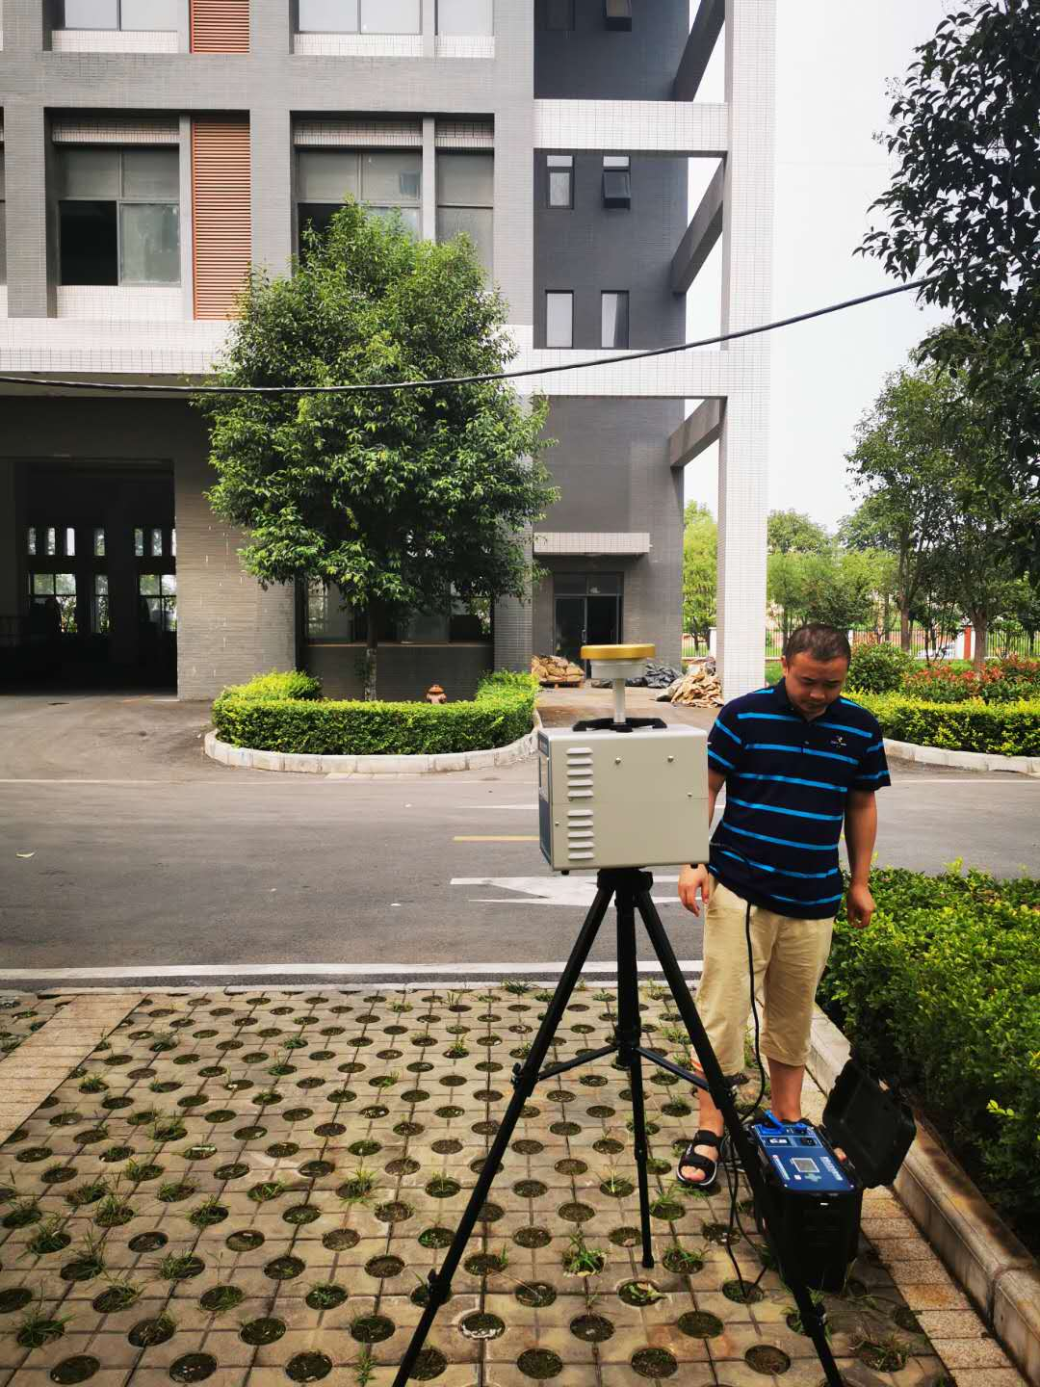
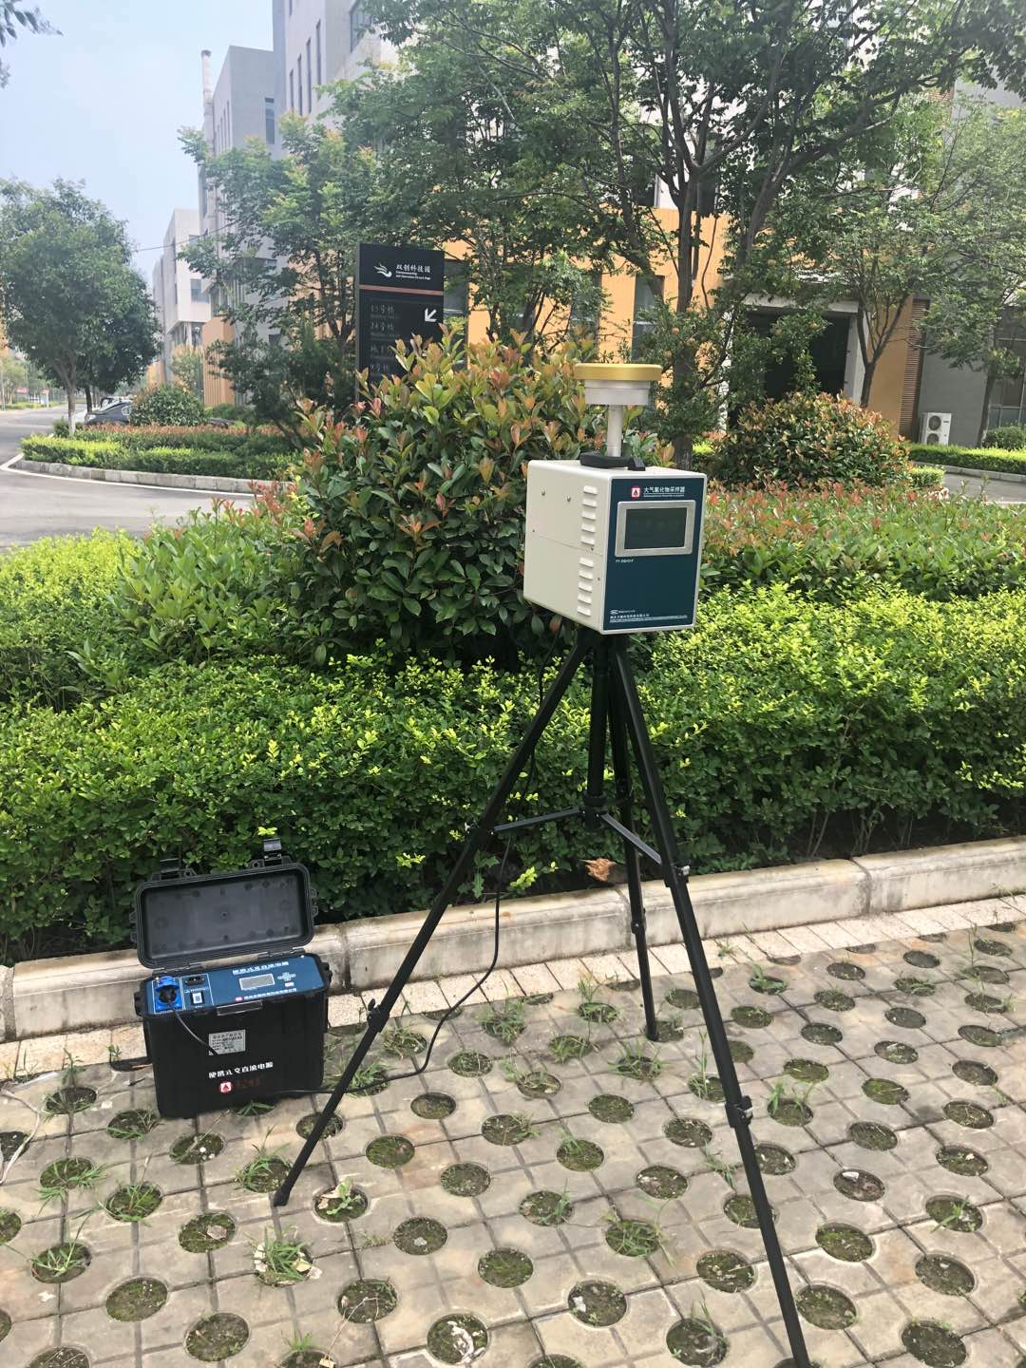
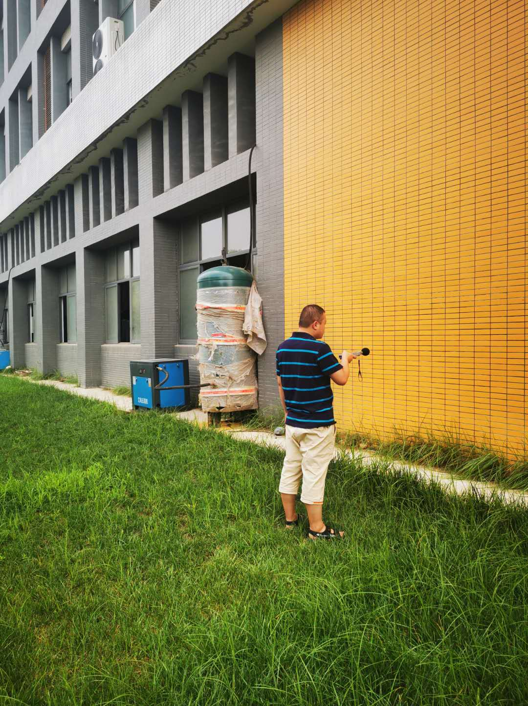
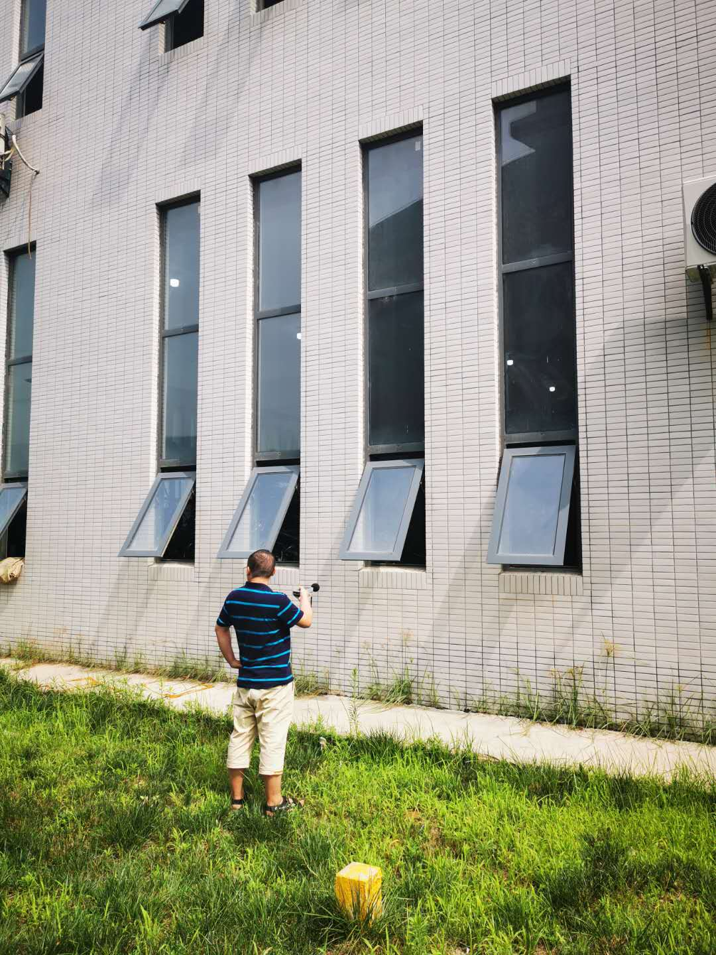
6.1.2现场检测照片

表七 验收监测结果
7.1验收监测期间工况
2020年8月13日至15日陕西国城检测有限公司对西安嘉瑞达机械配件有限公司机械配件、五金件、冲压件生产线项目进行了竣工环保验收现场监测。验收监测期间项目正常运转生产，工况检查结果见表7.1-1。
表7.1-1 验收监测期间工况统计表
日期 | 设计生产规模（套/d） | 验收期间生产规模（套/d） | 工况负荷（%）
2020.8.13 | 350 | 342 | 97
2020.8.14 | 350 | 340 | 97
由表7.1-1可知，验收监测期间该项目生产负荷均在设计规模的75%以上，满足项目竣工环境保护验收监测对生产工况的要求。
7.2废气验收监测期间结果及评价
- 无组织废气监测结果见表7.2-1。
表7.2-1 无组织废气监测结果
监测点位 | 采样日期 | 采样时间 | 颗粒物1h  平均值mg/m³
1#上风向 | 2020.8.13 | 第一次 | 0.215
1#上风向 | 2020.8.13 | 第二次 | 0.213
1#上风向 | 2020.8.13 | 第三次 | 0.220
1#上风向 | 2020.8.13 | 第四次 | 0.211
1#上风向 | 2020.8.14 | 第一次 | 0.221
1#上风向 | 2020.8.14 | 第二次 | 0.220
1#上风向 | 2020.8.14 | 第三次 | 0.220
1#上风向 | 2020.8.14 | 第四次 | 0.216
2#下风向 | 2020.8.13 | 第一次 | 0.293
2#下风向 | 2020.8.13 | 第二次 | 0.296
2#下风向 | 2020.8.13 | 第三次 | 0.296
2#下风向 | 2020.8.13 | 第四次 | 0.297
2#下风向 | 2020.8.14 | 第一次 | 0.297
2#下风向 | 2020.8.14 | 第二次 | 0.302
2#下风向 | 2020.8.14 | 第三次 | 0.302
2#下风向 | 2020.8.14 | 第四次 | 0.298
3#下风向 | 2020.8.13 | 第一次 | 0.297
3#下风向 | 2020.8.13 | 第二次 | 0.293
3#下风向 | 2020.8.13 | 第三次 | 0.290
3#下风向 | 2020.8.13 | 第四次 | 0.293
3#下风向 | 2020.8.14 | 第一次 | 0.302
3#下风向 | 2020.8.14 | 第二次 | 0.296
3#下风向 | 2020.8.14 | 第三次 | 0.298
3#下风向 | 2020.8.14 | 第四次 | 0.301
4#下风向 | 2019.6.14 | 第一次 | 0.291
4#下风向 | 2019.6.14 | 第二次 | 0.298
4#下风向 | 2019.6.14 | 第三次 | 0.292
4#下风向 | 2019.6.14 | 第四次 | 0.291
4#下风向 | 2019.6.15 | 第一次 | 0.299
4#下风向 | 2019.6.15 | 第二次 | 0.300
4#下风向 | 2019.6.15 | 第三次 | 0.300
4#下风向 | 2019.6.15 | 第四次 | 0.293
由监测结果可知，无组织废气颗粒物排放满足《大气污染物综合排放标准》（GB16297-1996）中表2无组织颗粒物排放限值（1.0mg/m³）。
7.3废水处理措施调查
经调查，本项目生产过程不使用新鲜水，不产生生产废水。厂区内不设餐饮食宿，主要排放的污水为员工生活污水。生活污水经化粪池进入园区的污水处理站，双创科技园自建100m ³/d处理规模的二级生化处理工艺污水处理站及RO膜工艺中水回用系统。污水处理站出水全部进入中水回用系统，出水满足《城市杂用水水质标准》（GB/T18920-2002），全部回用不外排。
7.4噪声监测结果与评价
噪声监测结果见表7.4-1。
表7.4-1 噪声监测结果统计表（单位：dB（A））
监测点位 | 监测结果
监测点位 | 2020.8.13 |  | 2019.6.15
监测点位 | 昼间 dB（A） | 夜间 dB（A） | 昼间 dB（A） | 夜间 dB（A）
1#厂界东侧 | 57 | 45 | 58 | 46
2#厂界南侧 | 57 | 45 | 57 | 46
3#厂界西侧 | 56 | 44 | 57 | 45
4#厂界北侧 | 55 | 44 | 55 | 44
《工业企业厂界环境噪声排放标准》（GB 12348-2008）2类标准 | 60 | 50 | 60 | 50
气象条件 | 昼间：阴、东南风；风速：1.4m/s | 夜间：阴、东南风；风速：1.6m/s | 昼间：阴、东南风；风速：1.5m/s | 夜间：阴、东南风；风速：1.7m/s
是否达标 | 是 | 是 | 是 | 是
由监测结果可知：厂界四周昼、夜间连续两天噪声监测结果均符合《工业企业厂界环境噪声排放标准》（GB 12348-2008）中的2类标准。
7.5固体废弃物调查情况
依据《建设项目竣工环境保护验收技术指南 污染影响类》（生态环境部 公告 2018
年第9号）的相关规定，固废产生及处置情况调查保证正常工况下进行验收调查。
本项目产生的固体废物主要有生活垃圾、生产固废。
生活垃圾在厂区设置分类垃圾桶，按照垃圾种类分类收集，定点存放，由环卫部门定期统一清运处理。
生产固废分为一般固废（废边角料、除尘器收集的粉尘、废焊渣）。废边角料、废焊渣定期外售。除尘器收集粉尘交由环卫部门处置。
危险废物为（废润滑油、废液压油、废切削液、废棉纱抹布）。根据现场调查项目运行期产生的危险废物（废润滑油、废液压油、废切削液、废棉纱抹布）已按环评要求设置1间危废暂存间（2m²），危废暂存间设置于车间西北侧，且能达到防风、防雨、防晒要求。危废暂存间门口已按规范张贴危险废物警示标识牌；建立台账并悬挂于暂存间内，转入及转出（处置、自利用）需要填写危废种类、数量、时间及负责人员姓名。地面已要要求进行防渗处理，防渗层为2mm厚的其他人工材料，渗透系数≤10-10cm/s。废机油为设备更换润滑油所产生废机油，风机更换频率为1年/次，产生量为50kg/a，0.05t/a。废机油用带盖收集桶收集贮存在危废暂存间，交由有资质单位处置。厂区设置分类垃圾桶，按照垃圾种类分类收集，定点存放，由环卫部门定期统一清运处理。危废协议见附件4。
本项目的固体废弃物产生及处理方式见表7.5-1
表7.5-1 主要固废产生及处理方式
类型 | 属性 | 产生量（t/a） | 处理措施
废边角料 | 一般工业固体废物 | 3.0 | 集中收集后外售
废焊渣 | 一般工业固体废物 | 0.05 | 集中收集后外售
布袋除尘器收集的粉尘 | 一般工业固体废物 | 0.285 | 集中收集后交由环卫部门处理
废润滑油 | 危险废物 HW08，900-217-08 | 0.05 | 委托有资质单位处理
废液压油 | 危险废物 HW08，900-218-08 | 0.20 | 委托有资质单位处理
废切削液 | 危险废物 HW09，900-006-09 | 0.2 | 委托有资质单位处理
废棉纱抹布 | 危险废物 HW08，900-249-08 | 0.02 | 委托有资质单位处理
生活垃圾 | 一般固体废物 | 1.5 | 分类集中收集后交环卫部门统一清理
本项目产生的固体废物可以得到有效处置。
7.6污染物总量核算
根据验收期间监测结果以及建设单位提供的年运行时间，项目不产生所要核算的污染物总量。
7.7环境管理检查
7.7.1建设单位环境管理状况
该公司在搞好生产的同时十分重视环境保护工作，公司成立了环境保护领导小组，
制定了相应的管理制度和职责。环境管理执行环境保护法律、法规和规章制度，具有环境保护审批手续及环境保护档案资料，设置专人负责的环境管理制度。严格按照要求进行环保设备运行台账记录。
7.7.2 环境监测计划
本项目运行过程中的环境监测由西安嘉瑞达机械配件有限公司另行委托，并接受当地环保部门的监督管理。

表八 验收监测结论
8.1工程概况
本项目位于西安渭北（临潼）现代工业新城双创科技园12号楼1层，项目建筑面积1600m²，建设内容年加工机械配件、五金件、冲压件350t，购置光纤切割机、冲床、车床、焊机等设备。本项目总投资500万元，其中环保投资14.9万元，占总投资的2.98%。实际投资概算500万元，环保投资概算9.4万元，占总投资1.88%。
8.2环保设施调试运行效果
西安嘉瑞达机械配件有限公司机械配件、五金件、冲压件生产线项目执行了环境影响评价和环保“三同时”制度，落实了环评建议及环评批复（西安市环境保护局临潼分局临环评批复[2020]49号）的要求；验收监测期间，上风向、下风向无组织废气总悬浮颗粒物（TSP）满足《大气污染物综合排放标准》（GB16297-1996）中表2无组织颗粒物排放限值（1.0mg/m³）。厂界四周昼间、夜间噪声满足《工业企业厂界环境噪声排放标准》（GB12348-2008）2类标准。项目固体废物严格执行了《一般工业固体废物贮存、处置场污染控制标准》（GB18599-2001）及其2013年修改单中有关规定；危险废物严格参照《危险废物贮存污染控制标准》（GB18597-2001）及其2013年修改单中有关规定设置危废暂存间并且危废暂存间满足规范要求。
8.3验收结论
综上所述，本次验收监测期间，企业各工艺设备运行正常，各环保设施建设到位，落实了环评及批复提出的环保要求。工程建设期间，未发生重大污染和投诉事件。现有环保设施能符合运营期污染物排放及处置要求，满足竣工环保验收条件。
8.4公众意见调查结果
根据《关于建设项目竣工环境保护验收实行公示的通知》（国家环境保护总局环办【2003】26号文）的要求，在本项目竣工环境保护验收期间，无扰民投诉情况。

建设项目竣工环境保护“三同时”验收登记表
填表单位（盖章）：西安嘉瑞达机械配件有限公司 填表人（签字）： 项目经办人（签字）：
建设项目 | 项目名称 |  |  | 机械配件、五金件、冲压件生产线项目 |  |  |  |  |  |  | 项目代码 |  | 2019-610170-41-03-076180 |  |  |  | 建设地点 | 西安渭北（临潼）现代工业新城双创科技园 12 号楼 1 层
建设项目 | 行业类别（分类管理名录） |  |  | C3311 金属结构制造 |  |  |  |  |  |  |  |  |  |  |  |  |  | 建设性质 |  | 新建■ 改扩建 □技改□ 迁建□
建设项目 | 设计生产能力 |  |  | 机械配件100t/a;五金件100t/a;冲压件150t/a |  |  |  |  |  | 实际生产能力 |  |  |  | 机械配件100t/a;五金件100t/a;冲压件150t/a |  |  |  | 环评单位 |  | 西安云际环保科技发展有限公司
建设项目 | 环评文件审批机关 |  |  | 西安市生态环境局临潼分局 |  |  |  |  |  | 审批文号 |  |  |  | 临环评批复 [2019] 103号 |  |  |  | 环评文件类型 |  | 环评报告表
建设项目 | 开工日期 |  |  | 2020年6月 |  |  |  |  |  | 竣工日期 |  |  |  | 2020年7月 |  |  |  | 排污许可证申领时间 |  | /
建设项目 | 环保设施设计单位 |  |  | / |  |  |  |  |  | 环保设施施工单位 |  |  |  | / |  |  |  | 本工程排污许可证编号 |  | /
建设项目 | 验收单位 |  |  | 西安嘉瑞达机械配件有限公司 |  |  |  |  |  | 环保设施监测单位 |  |  |  | 陕西国城检测有限公司 |  |  |  | 验收监测时工况 |  | 97%
建设项目 | 投资总概算（万元） |  |  | 500 |  |  |  |  |  | 环保投资总概算（万元） |  |  |  | 14.9 |  |  |  | 所占比例（%） |  | 2.98%
建设项目 | 实际投资 |  |  | 500 |  |  |  |  |  | 实际环保投资（万元） |  |  |  | 9.4 |  |  |  | 所占比例（%） |  | 1.88%
建设项目 | 废水治理（万元） |  |  | 0 |  | 废气治理（万元） |  | 2.2 |  |  | 噪声治理（万元） |  |  | 6.0 |  | 固体废物治理（万元） |  | 1.2 | 绿化及生态（万元） |  | 0 | 其他（万元） |  | 0
建设项目 | 新增废水处理设施能力 |  |  | / |  |  |  |  |  |  | 新增废气处理设施能力 |  |  |  |  | / |  | 年平均工作时间（h） |  | 2400
建设单位 |  |  |  | 西安嘉瑞达机械配件有限公司 |  |  |  |  | 运营单位社会统一信用代码（组织机构代码） |  |  |  |  |  |  | 91610115MA6U3Y8M5D |  | 验收时间 |  | 2020.8.13-2020.8.14
污染物排放达标与总量控制（工业建设项目详填） |  | 污染物 |  | 原有排放量（1） | 本期工程实际排放浓度（2） |  | 本期工程允许排放浓度（3） |  |  |  | 本期工程生产量（4） | 本期工程自身削减量（5） |  |  | 本期工程实际排放量（6） | 本期工程核定排放总量（7） |  | 本期工程‘以新带老’削减量（8） | 全厂实际排放量（9） | 全程核定排放总量（10） |  | 区域平衡替代削减量（11） | 排放增减量（12）
 |  | 废水
 |  | 化学需氧量
 |  | 氨氮
 |  | 石油类
 |  | 废气
 |  | 二氧化硫
 |  | 烟尘
 |  | 工业粉尘
 |  | 氮氧化物
 |  | 工业固体废物
 |  | 与项目有关的其他特征污染物
注：1、排放增减量：(+)表示增加，(-)表示减少。2、(12)=(6)-(8)-(11)，(9)=(4)-(5)-(8)-(11)+(1)。3、计量单位：废水排放量——万吨/年；废气排放量——万标立方米/年；工业固体废物排放量——万吨/年；水污染物排放浓度——毫克/升

